Laporan Praktikum Pekan 1

“LINEAR REGRESSION”

Disusun Untuk Memenuhi Tugas Mata Kuliah MACHINE LEARNING
DOSEN PENGAMPU:
AFDHAL DINILHAK S.Kom, M.Kom


DISUSUN OLEH:
Karimah Irsyadiyah (2411533018)

PROGRAM STUDI INFORMATIKA
FAKULTAS TEKNOLOGI INFORMASI

UNIVERSITAS ANDALAS

T.A 2024/2025

Daftar Isi
BAB I PENDAHULUAN 3
1.1 Latar Belakang 3
1.2 Tujuan Praktikum 3
LINK GITHUB: 3
BAB II LANGKAH-LANGKAH PRAKTIKUM 4
Latihan 1 – Simple Linear Regression 4
2.1 Membuat Dataset Dummy 4
2.2 Visualisasi Data 4
2.3 Pemisahan Variabel 5
2.4 Melatih Model Linear Regression 6
2.5 Visualisasi Garis Regresi 7
2.6 Prediksi Harga Tanah 8
Latihan 2 – Multiple Linear Regression 9
2.7 Load Dataset 9
2.8 Pembagian Data Training dan Testing 9
2.9 Melatih Model Regresi 10
2.10 Evaluasi Model 11
2.11 Visualisasi Hasil Prediksi 12
2.12 Penyimpanan Model 13
TUGAS PRAKTIKUM: 14
BAB III PENUTUP 15
3.1 Kesimpulan 15

BAB I
PENDAHULUAN

Latar Belakang
Perkembangan teknologi dan ketersediaan data yang semakin besar mendorong penggunaan metode Machine Learning untuk membantu proses analisis dan prediksi dalam berbagai bidang. Salah satu metode yang paling sederhana namun banyak digunakan adalah Linear Regression. Metode ini digunakan untuk memodelkan hubungan antara satu atau lebih variabel independen dengan variabel dependen.
Linear Regression termasuk ke dalam kategori supervised learning, yaitu metode pembelajaran mesin yang menggunakan data yang telah memiliki label atau target. Dalam metode ini, model akan mempelajari hubungan antara fitur (input) dan target (output) sehingga dapat digunakan untuk memprediksi nilai baru berdasarkan pola yang telah dipelajari dari data sebelumnya.
Pada praktikum ini dilakukan implementasi Simple Linear Regression dan Multiple Linear Regression menggunakan bahasa pemrograman Python dengan bantuan library scikit-learn. Selain itu, dilakukan juga evaluasi performa model menggunakan beberapa metrik seperti Mean Squared Error (MSE), Root Mean Squared Error (RMSE), Mean Absolute Error (MAE), dan R² Score untuk mengetahui seberapa baik model dalam melakukan prediksi.

Tujuan Praktikum
- Memahami konsep Linear Regression sebagai bagian dari Supervised Learning, yaitu metode pembelajaran mesin yang menggunakan data berlabel.
- Mengidentifikasi variabel dependen (target) dan variabel independen (fitur) dalam sebuah dataset.
- Mengimplementasikan Simple Linear Regression dan Multiple Linear Regression menggunakan library scikit-learn.
- Mengevaluasi performa model regresi menggunakan metrik MSE, RMSE, MAE, dan R².

LINK GITHUB:
https://github.com/iMaIrsdyh/KarimahIrsyadiyah_2411533018_ML2526/blob/main/SimpleLinearRegression.ipynb

BAB II
LANGKAH-LANGKAH PRAKTIKUM

Latihan 1 – Simple Linear Regression

Membuat Dataset Dummy
Pada langkah pertama dilakukan pembuatan dataset sederhana menggunakan pandas DataFrame. Dataset ini berisi dua variabel yaitu:
- luas → luas tanah (variabel independen)
- harga → harga tanah (variabel dependen)
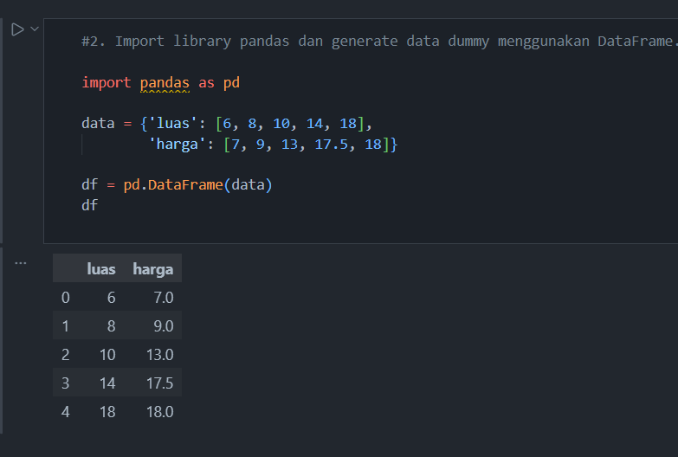
Penjelasan:
Dataset ini mensimulasikan hubungan antara luas tanah dengan harga tanah. Secara umum diasumsikan bahwa semakin besar luas tanah, maka harga tanah akan meningkat.

Visualisasi Data
Data kemudian divisualisasikan menggunakan scatter plot dari library matplotlib.
Tujuan visualisasi ini adalah untuk melihat apakah terdapat hubungan linear antara luas tanah dan harga tanah.
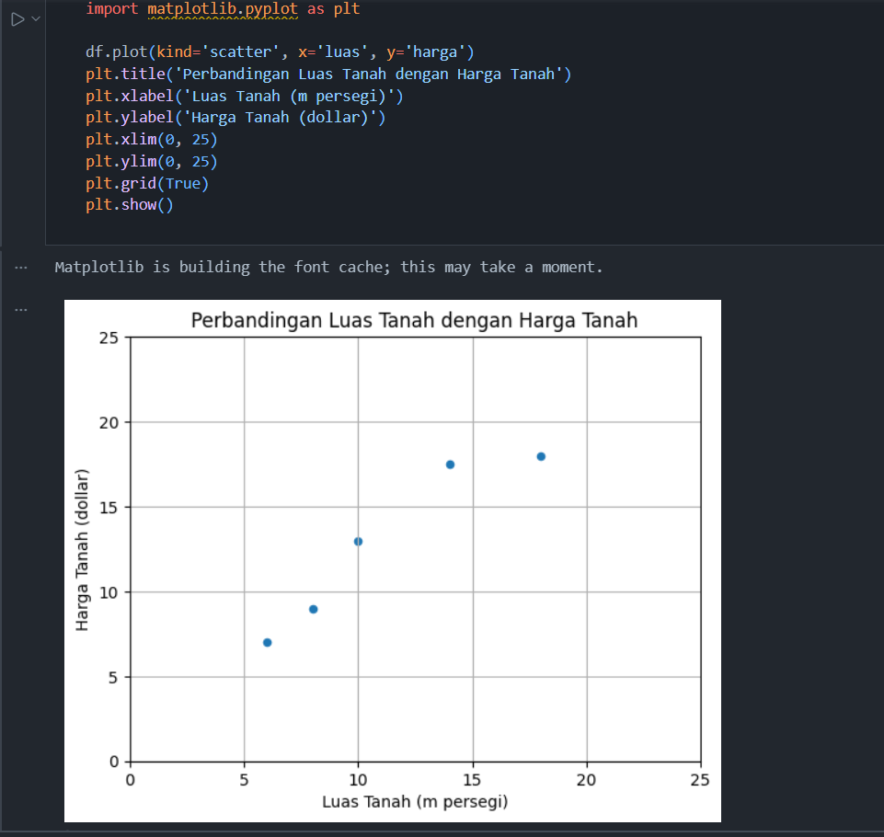
Hasil Analisis:
Scatter plot menunjukkan bahwa titik-titik data cenderung membentuk pola garis naik, yang berarti terdapat hubungan linear positif antara luas tanah dan harga tanah.
Artinya:
- Semakin besar luas tanah
- Semakin tinggi harga tanah
Hal ini cocok untuk dimodelkan menggunakan Linear Regression.

Pemisahan Variabel
Penjelasan
- X adalah fitur yang digunakan untuk memprediksi.
- y adalah nilai yang ingin diprediksi oleh model.
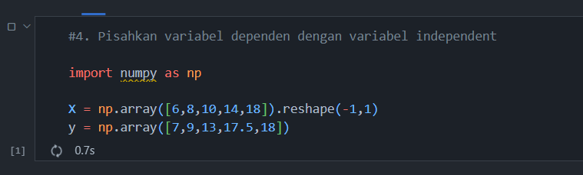

Melatih Model Linear Regression
Model dilatih menggunakan:
LinearRegression() dari sklearn
Kemudian dilakukan proses:
model.fit(X, y)
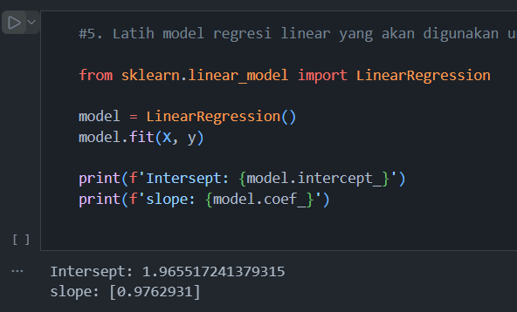
Hasil yang diperoleh:
- Intercept (a) = nilai konstanta model
- Slope (b) = koefisien yang menunjukkan pengaruh luas terhadap harga
Persamaan Model
Model regresi linear memiliki bentuk:
$$y=a+bx$$
Dimana:
- y = harga tanah
- x = luas tanah
- a = intercept
- b = slope
Persamaan ini digunakan untuk memprediksi harga tanah berdasarkan luasnya.

Visualisasi Garis Regresi
Setelah model dilatih, dilakukan visualisasi garis regresi pada scatter plot.
Plot terdiri dari:
- titik data asli
- garis merah hasil model regresi
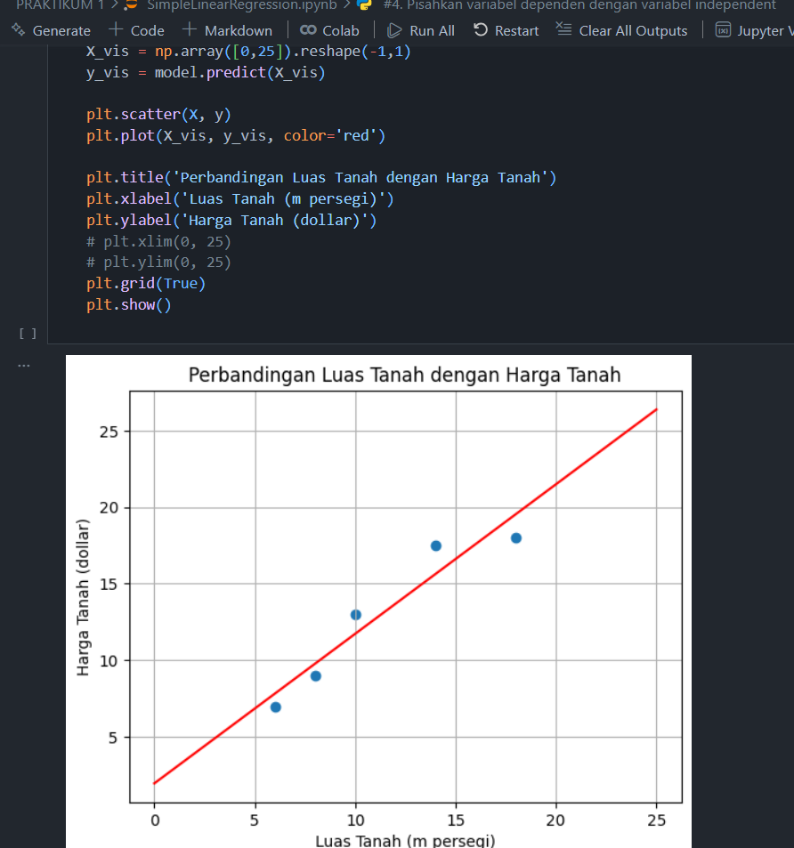
Penjelasan:
Garis regresi menunjukkan trend hubungan linear terbaik antara luas tanah dan harga tanah berdasarkan data yang tersedia.
Model mencoba mencari garis yang meminimalkan error prediksi

Prediksi Harga Tanah
Model kemudian digunakan untuk memprediksi harga tanah dengan luas:
- 12 m²
- 15 m²
- 20 m²
Kode yang digunakan:
model.predict([[12],[15],[20]])
Hasil Prediksi:
Model menghasilkan estimasi harga tanah berdasarkan persamaan regresi yang telah dilatih.
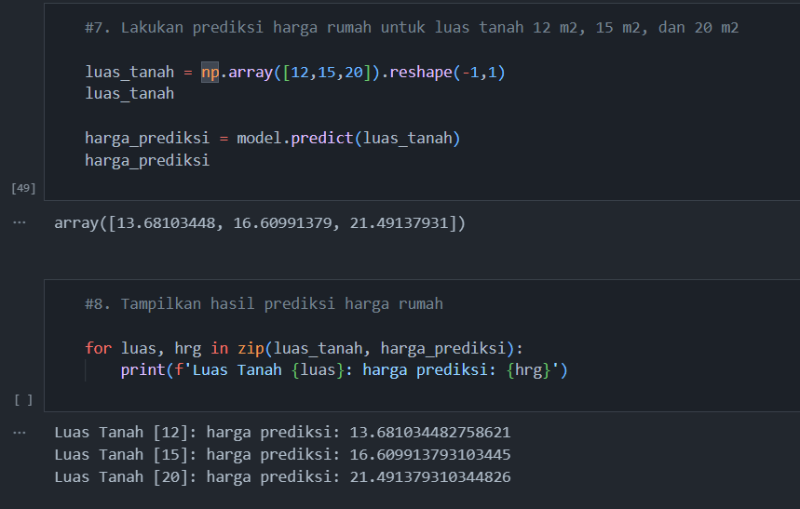
Penjelasan:
Prediksi ini menunjukkan kemampuan model untuk mengestimasi nilai yang belum ada di dataset.

Latihan 2 – Multiple Linear Regression

Load Dataset
Dataset diambil menggunakan:
fetch_california_housing()
Dataset kemudian diubah menjadi pandas DataFrame.
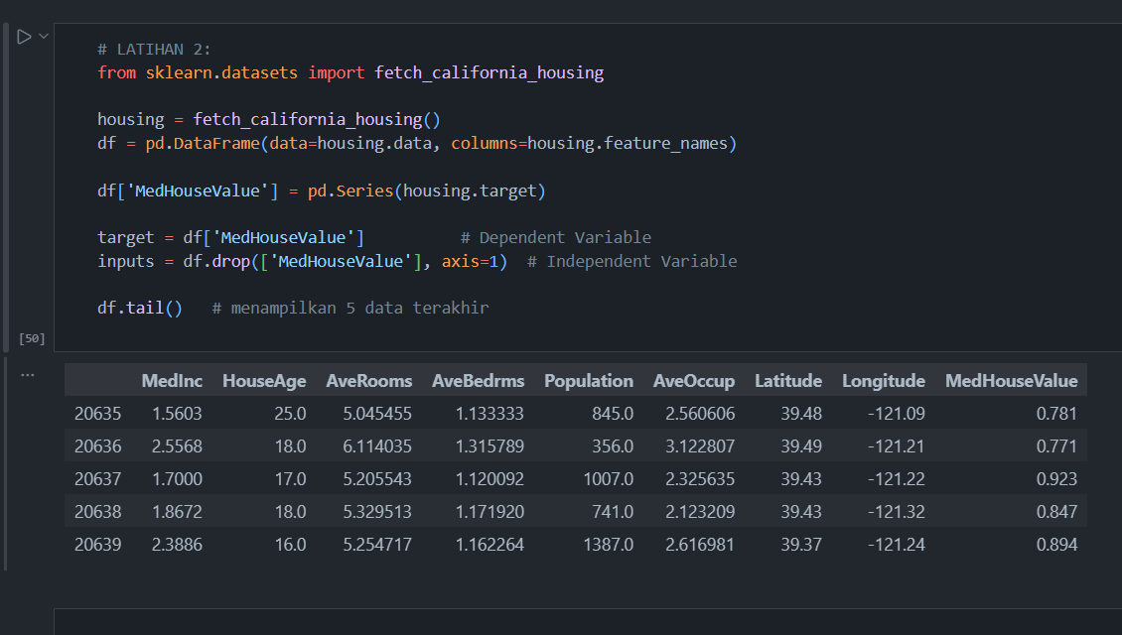
Variabel Target
MedHouseValue
Artinya:
Median harga rumah dalam satuan $100,000

Pembagian Data Training dan Testing
Dataset dibagi menjadi:
- 70% data training
- 30% data testing
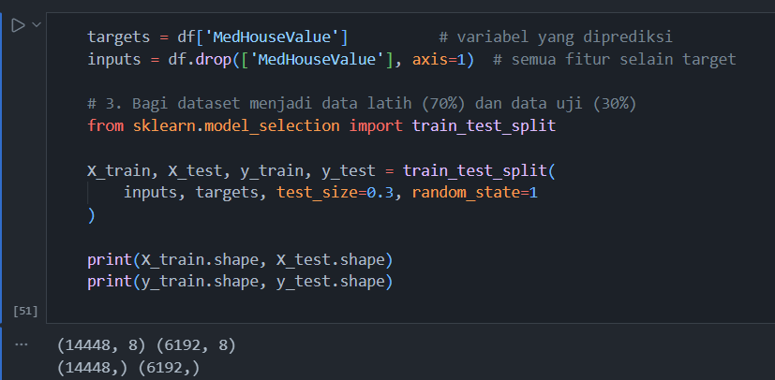
Menggunakan:
train_test_split()
Tujuannya:
- training set → melatih model
- testing set → menguji performa model

Melatih Model Regresi
Model yang digunakan:
LinearRegression()
Kemudian dilatih menggunakan:
lr_model.fit(X_train, y_train)
Model menghasilkan:
- Intercept
- Koefisien untuk setiap fitur
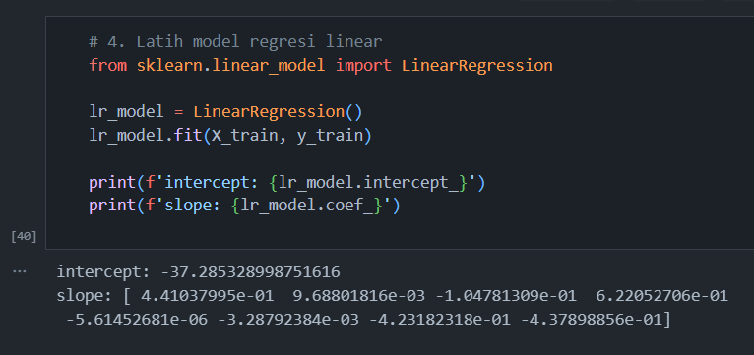
Penjelasan
Karena menggunakan Multiple Linear Regression, maka persamaannya menjadi:
$$y=a+b_{1}x_{1}+b_{2}x_{2}+...+b_{n}x_{n}$$
Dimana:
- $x_{1},x_{2},...,x_{n}$adalah fitur-fitur dataset
- setiap fitur memiliki bobot masing-masing.

Evaluasi Model
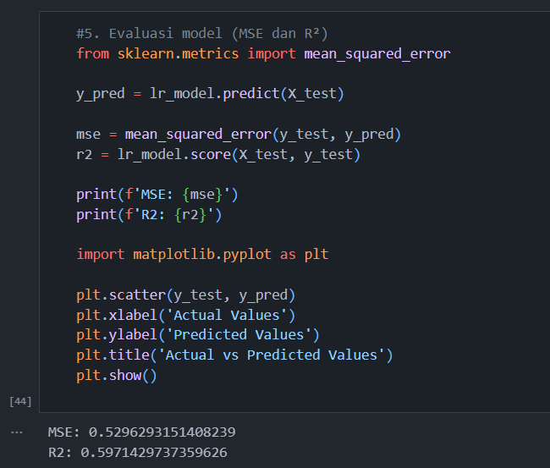
Model dievaluasi menggunakan beberapa metrik:
1. MSE (Mean Squared Error)
$$MSE=\frac{1}{n}∑(y_{actual}-y_{predicted})^{2}$$
Penjelasan:
- Mengukur rata-rata kuadrat kesalahan prediksi.
- Semakin kecil nilai MSE, semakin baik model.
2. R² Score
R² menunjukkan seberapa baik model menjelaskan variasi data.
Nilai R² berada pada rentang:
0 ≤ R² ≤ 1
3. MAE (Mean Absolute Error)
$$MAE=\frac{1}{n}∑∣y_{actual}-y_{predicted}∣$$
Penjelasan:
- Mengukur rata-rata selisih absolut antara nilai prediksi dan nilai asli.
- Lebih tahan terhadap outlier dibanding MSE.
4. RMSE (Root Mean Squared Error)
$$RMSE=\sqrt{MSE}$$
Penjelasan:
- Mengembalikan nilai error ke skala asli data.

Visualisasi Hasil Prediksi
Plot Actual vs Predicted Values dibuat untuk melihat performa model.
Jika model baik maka titik-titik akan berada dekat dengan garis diagonal.
Semakin dekat titik ke garis tersebut, semakin akurat model dalam melakukan prediksi.
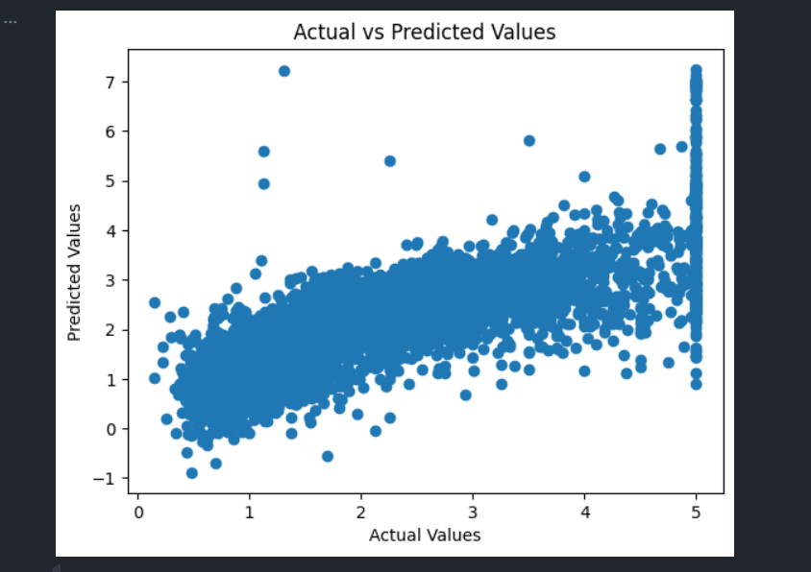

Penyimpanan Model
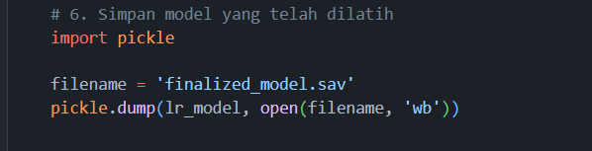
Model yang telah dilatih disimpan menggunakan:
pickle
File yang dihasilkan:
finalized_model.sav
Tujuan
Agar model dapat digunakan kembali tanpa perlu melakukan training ulang.
Contohnya untuk:
- deployment
- aplikasi prediksi harga rumah
- sistem rekomendasi

TUGAS PRAKTIKUM:
# Lakukan evaluasi model pada latihan 2 dengan menggunakan RMSE dan MAE
# Kode menghitung MAE dan RMSE
# Tambahkan setelah bagian prediksi y_pred.
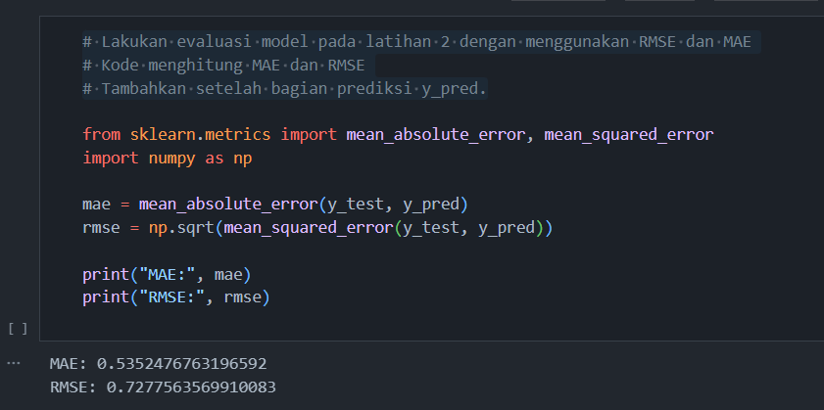

BAB III
PENUTUP

Kesimpulan
Berdasarkan praktikum yang telah dilakukan dapat disimpulkan bahwa:
- Linear Regression merupakan metode supervised learning yang digunakan untuk memodelkan hubungan antara variabel input dan target.
- Pada Simple Linear Regression, model hanya menggunakan satu variabel independen, sedangkan pada Multiple Linear Regression digunakan beberapa fitur sekaligus.
- Model dapat digunakan untuk melakukan prediksi nilai baru berdasarkan pola yang dipelajari dari data training.
- Evaluasi model dilakukan menggunakan metrik seperti MSE, RMSE, MAE, dan R² untuk mengukur tingkat kesalahan prediksi.
- Model yang telah dilatih dapat disimpan menggunakan pickle agar dapat digunakan kembali di masa depan.

